学号 E21514033 专业 软件工程 姓名 何铭春

实验日期 **11.28**  教师签字 成绩

实验报告

【实验名称】 读者写者信号量法

【实验目的】

1.使用线程模拟进程，在有信号量和无信号量两种情况下比较运行情况。

2.熟悉信号量在临界值上互斥的作用。

【实验原理】

为使多个进程能互斥地访问某临界资源，只需为该资源设置一互斥信号量mutex，并设置其初始值为1，然后将各进程访问该临界资源的临界区置于wait(mutex)和signal(mutex)操作之间即可。

【实验内容】

1.带信号量读者写者程序

数据结构：

rmutex:读信号量

wmutex:写信号量

readcount:记录当前读文件进程数，为0时允许写操作

txt:临界资源，初始值为0

rmutex=threading.Semaphore(1)

wmutex=threading.Semaphore(1)

global readcount

readcount=0

global txt

txt="0"

读者程序：

先wait()操作，如果是第一个读者，那就不给写操作

最后释放，如果是最后一个读者，那就允许写操作

rmutex.acquire()

if readcount==0:

wmutex.acquire()

readcount=readcount+1

rmutex.release()

i=0

while i<1024*self.runtime:

i=i+1

print("%d读取的结果："%self.num,end='')

print(txt)

rmutex.acquire()

readcount=readcount-1

if readcount==0:

wmutex.release()

rmutex.release()

写者程序：

先wait()后signal()。

wmutex.acquire()

print("%d开始写入"%self.num)

i=0

while i<1024*self.runtime:

i=i+1

txt=str(self.num)

print("%d写入结束"%self.num)

wmutex.release()

2.运行截图

①带信号量：

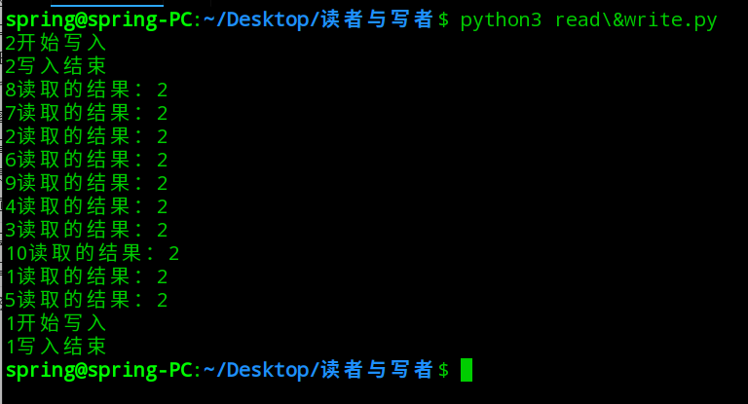

写入操作与读取操作互斥，都在结束后才能进行下一个。

②无信号量

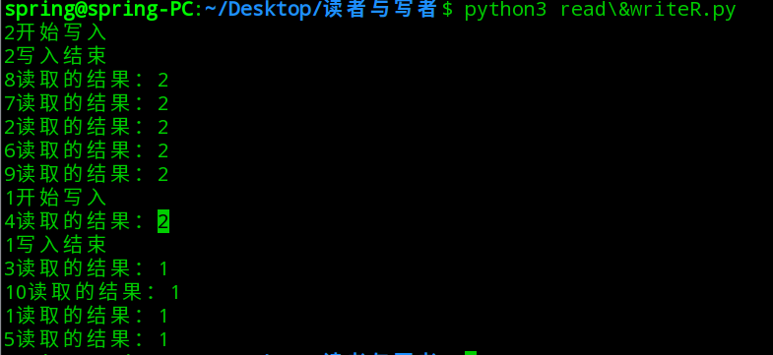

可以发现，在写操作的过程中，有读操作。

【小结或讨论】

1.经过有信号量和无信号量两种不同情况对比可以发现，信号量能够保证读写互斥，不会出现写入过程中有读操作。

2.类似实际情况，不加信号量会导致临界资源异常。